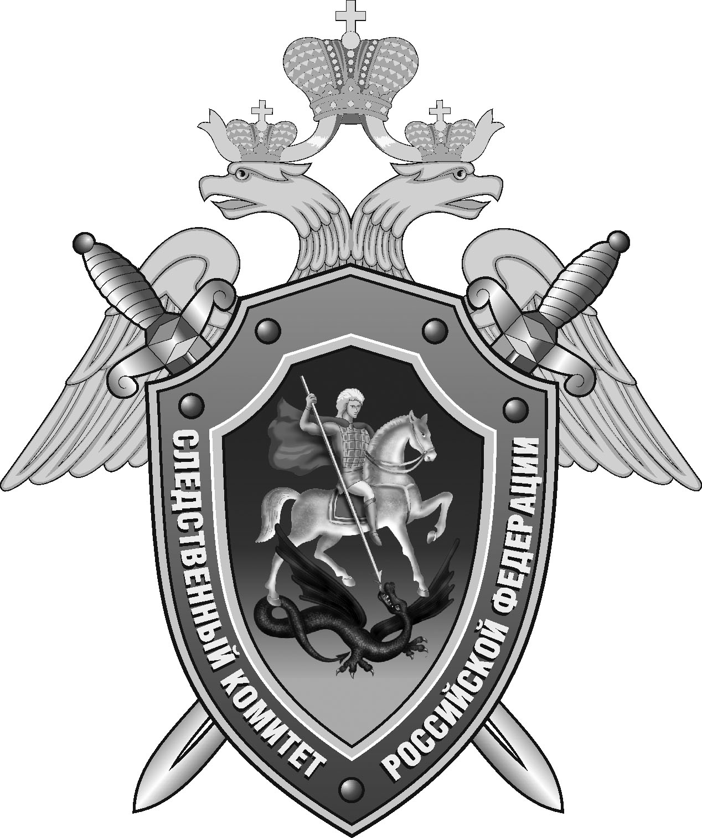

Нефтекумский межрайонный следственный отдел следственного управления Следственного комитета Российской Федерации по Ставропольскому краю

Пресс-релиз

В
В Нефтекумске мужчина обвиняется в умышленном причинении тяжкого вреда здоровью своему сыну

В Нефтекумском межрайонном следственном отделе следственного управления Следственного комитета Российской Федерации по Ставропольскому краю завершено расследование уголовного дела в отношении 47-летнего жителя города Нефтекумска. Он обвиняется в совершении преступления, предусмотренного п. «з» ч. 2 ст. 111 УК РФ (умышленное причинение тяжкого вреда здоровью с применением оружия или предметов, используемых в качестве оружия).
По данным следствия, 9 июля текущего года в городе Нефтекумске между отцом и его 17-летним сыном произошел конфликт из-за его позднего возвращения домой. В ходе конфликта находящийся в состоянии алкогольного опьянения обвиняемый несколько раз ударил потерпевшего ножом по различным частям тела.
Скорую помощь вызвал младший сын обвиняемого и подростку своевременно была оказана медицинская помощь, благодаря чему сейчас его жизни ничего не угрожает.
В ходе следствия фигурант был заключен под стражу.
Следователем СК России собрана достаточная доказательственная база. Уголовное дело с утвержденным обвинительным заключением направлено в суд для рассмотрения по существу.

Помощник руководителя
Нефтекумского межрайонного
следственного отдела
следственного управления
Следственного комитета
Российской Федерации
по Ставропольскому краю

Полина Саварцова

